**MOÇÃO DE CONGRATULAÇÃO Nº ____ / 2022**

Congratula-se o jovem **THIAGO RAMOS DE ANDRADE** por ter se destacado como atleta da modalidade de “Bicycle MotoCross” (BMX) alcançando importantes colocações e ressaltando o esporte e o nome de nosso município.

**EXCELENTÍSSIMO SENHOR PRESIDENTE DA CÂMARA MUNICIPAL DE SUMARÉ,**

O vereador Tião Correa do PSDB tem a honra e a satisfação de apresentar a esta egrégia Casa de Leis a presente MOÇÃO DE CONGRATULAÇÃO em homenagem ao jovem atleta **THIAGO RAMOS DE ANDRADE** pelas suas brilhantes participações em diversas corridas em cidades do estado de São Paulo, alcançando importantes classificações.

THIAGO RAMOS nasceu em Campinas no dia 09 de agosto de 2009. Filho de Elias Andrade (mecânico) e Marisa Pereira Ramos (comerciante), a família se mudou para Sumaré, Jardim Nova Terra, em 2010. Aos 10 anos de idade, THIAGO RAMOS assistiu a uma corrida de Motocross em Vinhedo e ficou muito fascinado com o esporte. De volta para casa, a família procurou o Flávio, dono da BMX-House, localizada no mesmo bairro do Matão, o qual instruiu a família acerca do esporte, muito parecido com o Motocross, porém mais acessível a sua idade. Então, a família Ramos procurou o Complexo Poliesportivo dos Trabalhadores, Éttori di Blasio, Av. Brasília, 1851, Vila Monte Alegre, Paulínia – SP, onde está localizada a Pista de BMX do Paulínia Racing Team - Sebastião de Custódio de Souza “Sebá”, local onde até hoje ocorrem seus treinamentos, disponibilizados de forma gratuita.

THIAGO RAMOS é aluno da Paulínia Racing Bicicross, atleta BMC Paulista Novatos, categoria 13/14, placa 25, onde treina juntamente a outros quatro atletas do município de Sumaré. Começou em novembro de 2018 e, no atual ano de 2022, foi promovido à categoria paulista, tendo participado de competições nas cidades de Jarinu (1ª Etapa), Americana (2ª Etapa), Paulínia (3ª Etapa, ficou em 5º colocado), Indaiatuba (4ª Etapa, ficou em 5º colocado) e Andradas/MG (5ª Etapa, realizada no dia 21/08/22, onde ficou em 2º colocado, conforme fotos anexas e no telão). A família RAMOS pretende levar Thiago para começar a competir fora do estado de São Paulo e, no ano que vem, competir em nível mundial.

THIAGO RAMOS hoje cursa o 7º ano do Ensino Fundamental na E.E. Manuel Albaladejo Fernandes. Mariza Ramos, sua mãe, relata os benefícios que o esporte tem trazido ao jovem tais como desenvolvimento na interação social, na capacidade de aprendizagem, no desenvolvimento físico, mental e psicológico, como é de conhecimento geral que os esportes e as atividades físicas tem o potencial de produzir esses resultados nos praticantes. Mariza Ramos enfatiza que o acesso ao esporte necessita ser aumentado para que todos, principalmente as crianças e adolescentes, possam ter a oportunidade de experenciar todos esses benefícios e ainda ficarem apartados de outros caminhos ruins, onde infelizmente muitos jovens acabam sendo destinados por falta de acesso a atividades esportivas com capacidade de atrair a participação das crianças e adolescentes.

Nesse sentido, o Vereador Tião Correa tem estado empenhado, junto à Administração Municipal, em trazer este esporte para o Município de Sumaré. Em 15 de fevereiro de 2022 oficiou à Prefeitura solicitando área para a construção de pista de Bicicross no Município de Sumaré, o qual foi respondido pela Secretaria Municipal de Cultura, Esporte e Lazer informando que a mesma, juntamente à Secretaria Municipal de Obras, estaria empenhada em realizar estudos técnicos para dimensionar a necessidade orçamentária para a sua realização.

Portanto, Excelentíssimo Senhor Presidente, eu não poderia deixar de homenagear este brilhante atleta de nossa cidade por sua vocação, dedicação e pelos incríveis resultados alcançados tão precocemente. Essas participações são motivo de orgulho, porque incentivam as demais pessoas a praticarem esse tipo de esporte. O atleta THIAGO RAMOS tem propagado e elevado o nome de nosso município por onde passa e sua família tem sido exemplar no apoio que tem dado ao jovem atleta e na luta pela ampliação do acesso de nossos munícipes ao esporte, propagando a mesma experiência benéfica que eles tem experimentado aos demais munícipes de nossa cidade. Sendo assim, requeiro, na forma regimental e após ouvido o Plenário, que seja encaminhada a referida **MOÇÃO DE CONGRATULAÇÃO** para o atleta **THIAGO RAMOS DE ANDRADE.**

Sala das Sessões, 30 de agosto de 2022.

**SEBASTIÃO ALVES CORREA**

TIÃO CORREA – Vereador/PSDB

**ANEXO**

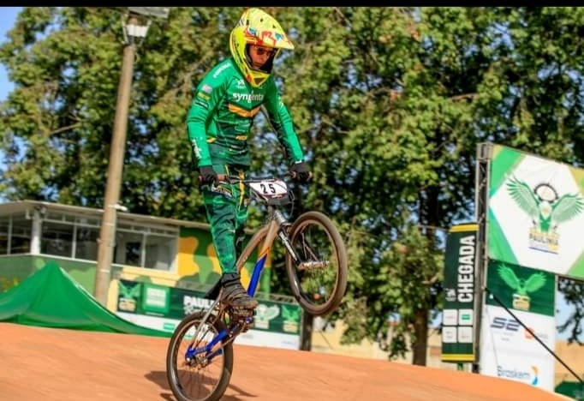**Figura 1.** Fotografias do atleta de BMX Matheus Andrade.



